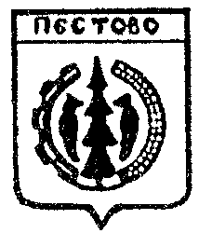

Российская Федерация
Новгородская область
Пестовский район
Администрация Пестовского сельского поселения
ПОСТАНОВЛЕНИЕ
от 01.08.2022 № 99
д. Русское Пестово

О внесении изменений в Положения об оплате труда служащих Администрации Пестовского сельского поселения

В соответствии с Федеральным законом от 6 октября 2003года №131-ФЗ «Об общих принципах организации местного самоуправления в Российской Федерации», Трудовым Кодексом Российской Федерации, Уставом Пестовс-кого сельского поселения
ПОСТАНОВЛЯЮ:

1. Внести изменения в Положение об оплате труда служащих Админист-рации Пестовского сельского поселения, изложив Приложение 1 в следующей редакции:
Приложение № 1
к Положению об оплате труда
служащих Администрации
Пестовского сельского поселения

Должностные оклады
служащих Администрации сельского поселения

№ п/п | Наименование должности | Должностной оклад в месяц (руб.)
1 | Главный служащий | 4243
2 | Ведущий служащий | 3874
3 | Служащий 1 категории | 3503

2.Постановление вступает в силу с момента опубликования и распрост-раняется на правоотношения, возникшие с 01 июля 2022 года
3.Опубликовать постановление в муниципальной газете «Информаци-онный вестник Пестовского сельского поселения».

Глава
сельского поселения Е.А.Башляева

